

**Öğr.Gör.Nilgün İncereis**

Ömer Faruk ERTÜRK

18MY93003

**yAPAY zEKA**

**Minimum Yolu Bulma Proje Raporu**

İÇİNDEKİLER

**1. Giriş2**

* 1. Minimum Yolu Bulma Alogritmaları 2

1.2.1 Dijkstra Algoritması2

1.2.2 Bellman ve Ford Algoritması2

1.2.3 Floyd Algoritması2

**2. Genel Bilgiler 2**

2.1 Graf Nedir? 2

2.2 Dijkstra Algoritması Nedir? 3

2.3 Dijkstra Algoritması İşleyişi 3

**3. Proje Bilgileri 3**

3.1 Proje Konusu 3

3.2 Proje Algoritması 3

3.3 Dijkstra Algoritması Şeması 4

**4. Proje Kaynak kodları 5,6**

4.1 Programın Ekran Çıktısı 7

**5. Kaynakça 8**

1. **Giriş**

Minimum yolu bulunmasının yazılımda önemi çok büyüktür. Hedefe en düşük masraf ile

ulaşmayı hedefleyen minimum yolu bulmanın başlıca sınıfları şu şekildedir;

* İki düğüm arasında ki en kısa yolu bulmak
* Tek bir hedefe en kısa yolu bulmak
* Bir başlangıç düğümünden en kısa yolu bulmak
* Tek düğüm ile en kısa yolu bulmak
  1. **Minimum Yolu Bulma Alogritmaları**

Minimum yolu bulmak için başlıca 3 algoritma vardır. Bu algoritmalalar;

* + 1. **Dijkstra Algoritması**

Dijkstra Algoritması, bir düğümden diğer tüm düğümlere giden en kısa yolun nasıl bulunduğunu hesaplar.Ağırlıkla ve yönü olan graflar için geliştirilmiştir. Bu algoritmada kenar değerleri 0’dan yüksek olmalıdır. Eğer sıfır ve sıfırdan düşük değerler var ise Bellman-Ford algoritması kullanılabilir.

* + 1. **Bellman ve Ford Algoritması**

Dijkstra algoritması gibi bir düğümden diğer düğümlere olan en kısa mesafeyi hesaplar.Dijkstradan tek farkı negatif değerleri olan graflar için de sorunsuz olarak çalışabilir.

* + 1. **Floyd Algoritması**

Graf üzerinde bulunan her graf için diğer graflara olan yolları hesaplayan algoritmadır. En kısa yolu bulmak için kullanılan en popüler algoritmadır.,

1. **Genel Bilgiler**

Bu projede Dijkstra Algoritması kullanılmıştır ve konsol uygulamasıdır.

* 1. **Graf Nedir?**

Bilgisayar ortamında dataları tutarken belirli bir işleyiş içerisinde tutmak zorundayız. En çok kullanılan yöntem ise graf formatında tutmaktır. Graf’ın ne olduğunu idrak etmek için bir örnek vermek gerekirse; Türkiye haritasını graf, şehirleri de grafda bulunan düğüm olarak düşünebiliriz.

* 1. **Dijkstra Algoritması Nedir?**

En popüler Algoritmalardan biri olan ve araştırdıklarım kadarıyla hala Google’ın harita sistemlerinde kullanılan bu algoritmanın temel amacı bir grafik üzerinden en kısa yolu bulmaktır. Edsger Dijkstra tarafından oluşturulmuştur.

* 1. **Dijkstra Algoritması İşleyişi**

Algoritma için bir başlangıç ve kaynak noktası gerekir. Algoritma devam ederken 2 adet etiketleme yöntemi kullanır bunlar geçici ve kalıcı etiketlemedir. Geçici etiketleme yaparken iki yol arasındaki mesafeyi hesaplar ve yazar. Daha sonra tekrar diğer yollar içinde bir hesap yapar ve en kısa yolu seçerek o noktaya kalıcı etiketleme yapar.

1. **Proje Bilgileri**

Yazılımda 9 adet varış noktası bulunmaktadır. Bu varış noktaları arasında 14 adet yol bulunuyor. Bu yollar arasında ki mesafeler hepsi birbirinden farklı. Yapılan algoritma sayesinde bir noktadan diğer noktaya en kısa yol katedilerek nasıl gidileceği, hangi yollardan geçileceği hesaplanıyor ve ekrana yazdırılıyor

**4.1 Proje Konusu**

Projenin konusu en kısa yolu bularak hedefe ulaşmaktır.

**4.2 Proje Algoritması**

* İlk olarak başlangıç noktası belirlenir
* Başlangıç noktası ile diğer noktalara olan yol uzunluğunu belirle ve en kısa noktayı işaretle.
* İkinci adımda işaretlenen noktadan gidilebilen diğer noktalar arasında da  
  aynı işlemi tekrarla.
  1. **Dijkstra Algoritması Şeması**

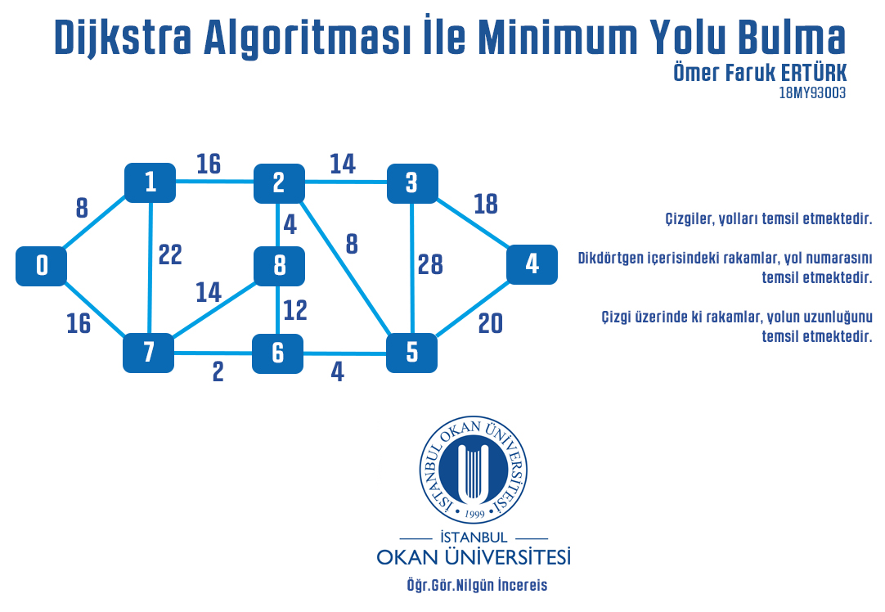

Program 0. Yoldan başlayarak ilk önce gidebileceği yolları hesaplamaktadır. 0’dan çıkan 2 adet yol bulunmaktadır bunlar 1 ve 7. Yollardır. Program ilk önce 1. Yola gidiyor ve mesafeyi hafızasında tutuyor(8) ardından 1. Yolun komşusu olan yollara giderek mesafeleri hesaplıyor. 1. Yolun komşu yolları 7 ve 2. İkinci yola gittiğinde mesafe 16, 7.yola gittiğinde mesafe 22. Ardından 2. Yola geçerek onun komşularınada tek tek sırayla bakıyor. Tüm işlemleri hafızasında tutarak hedef yola en masrafsız ulaşan yolu buluyor.

1. **Programın Kaynak Kodları**

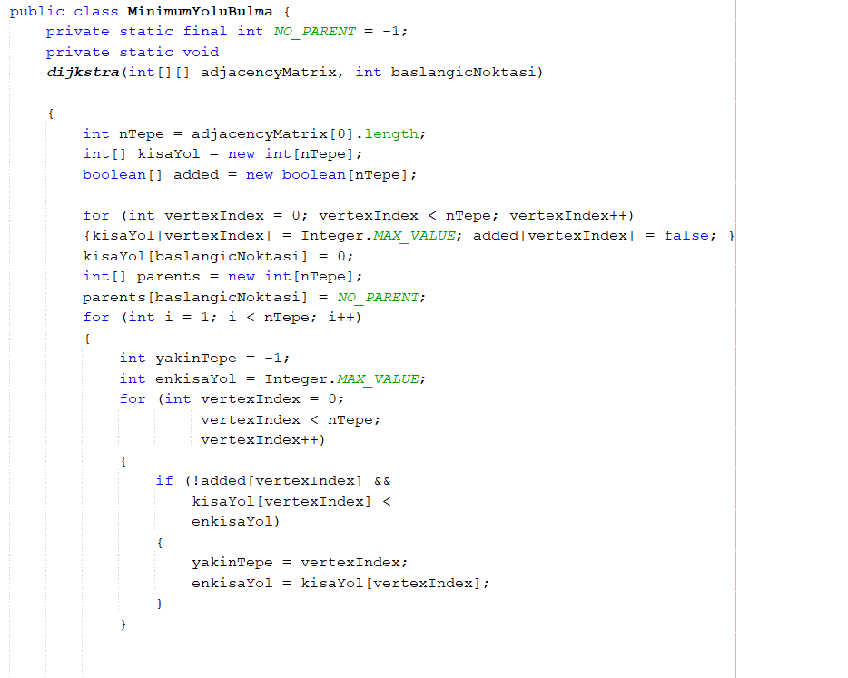

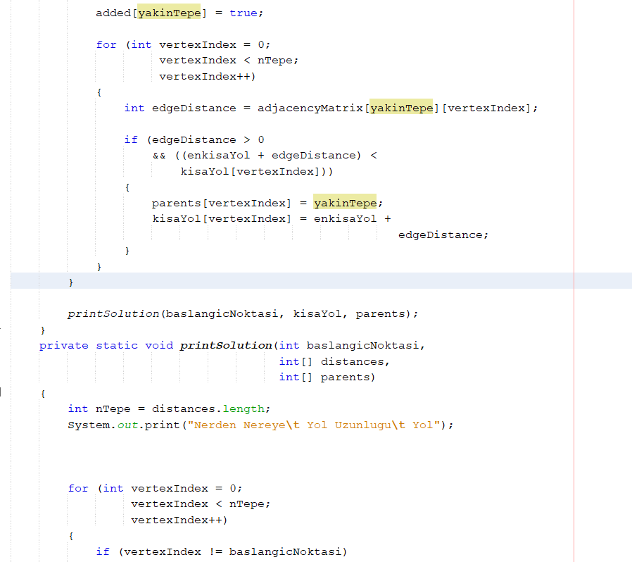

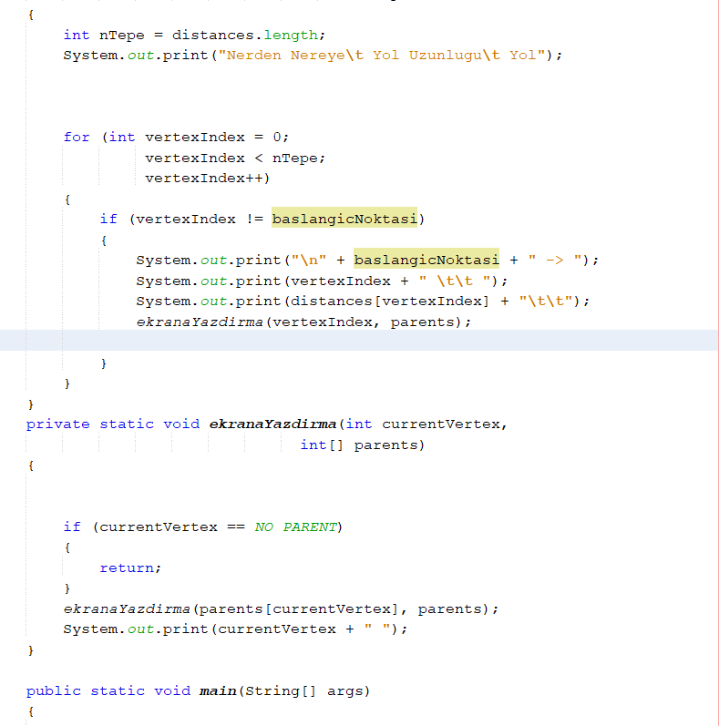

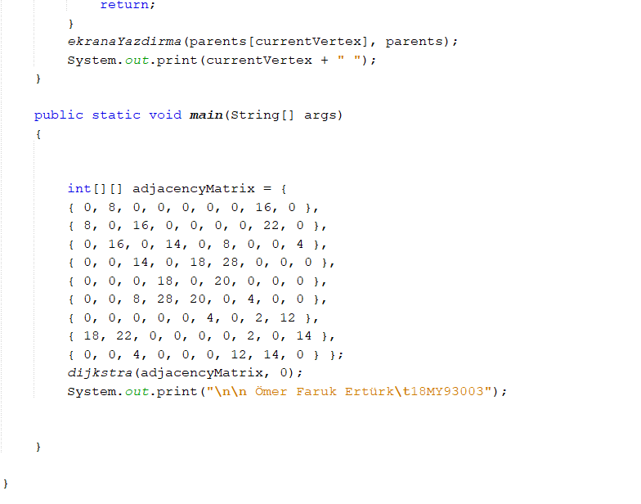

**5.1 Programın Ekran Çıktısı**

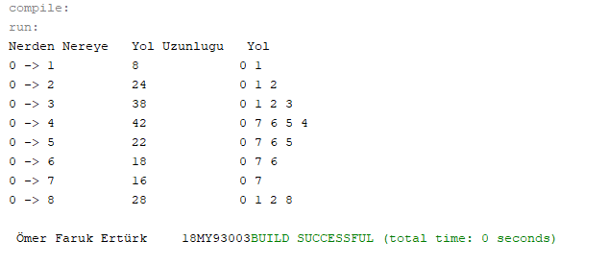

**8. Kaynakça**

* <https://medium.com/@farruk/practical-dijkstras-algorithm-b329ade79a1e>
* <https://www.hackerearth.com/practice/notes/dijkstras-algorithm/>
* <https://www.includehelp.com/cpp-tutorial/dijkstras-algorithm.aspx>
* <https://en.wikipedia.org/wiki/Dijkstra%27s_algorithm>